SÜLEYMAN DEMİREL ÜNİVERSİTESİ
MÜHENDİSLİK FAKÜLTESİ

OTOMOBİL CAM SİLECEĞİNİN ÖMRÜNÜ TEST EDEBİLECEK DENEY DÜZENEĞİ TASARIMI

ISPARTA 2020

Görev Dağılım Şeması
İnceleme ve Düzenleme
Modelleme
Araştırma

YYYYYYY

YYYYYY
CCCCCCC
ZZZZZZZ
AAAAAA

BBBBBB

XXXXXXX

AAAAAA

CCCCCC

1. SİLECEK SİSTEMİ VE SİLECEK LASTİĞİ

1.1 Silecek Sistemi
Silecek sistemi cam üzerinden su ve diğer kirleticilerin uzaklaştırılmasını sağlar. Araç sürücüsüne temiz ve sağlıklı bir görüş kazandırmak için dizayn edilen sistem zaman içerisinde birçok teknolojik gelişmeye uğradıysa da temel nitelikleri geçmişten günümüze pek az değişikliğe uğrayarak taşınmıştır. Ortaya çıkan ilk tasarımlarda araç camı üzerine uzanan bir kol ve kolun bağlı olduğu mekanik bir düzenek ve silme işlemini gerçekleştiren kauçuk esaslı bir silici görülmektedir. Zaman içerisinde hem yolcu hem de sürücünün görüş açısını daha etkin şekilde temizlemek amacıyla iki kollu silecek sistemleri daha yaygın hale gelmiştir.

1.1.1 Silecek Kolu
Silecek kolu kullanılan yay sayesinde silgi süpürgesinin cam ile temasında belirli bir baskı yükü uygular. Baskı yükü profili silgi süpürgesi üzerinde değişiklik gösterebilir. Otomobil üreticisinin tasarladığı cam formuna göre silgi üzerinde homojen olmayan baskı yükü dağılımı gözlenebilir. Baskı yükü silgi süpürgesi ile cam arasındaki sürtünme kuvvetini etkileyen bir faktördür. Silecek sisteminin performansını ve ömrünü doğrudan etkileyebilir. Şekil 1.1’de örnek silecek kolu gösterilmiştir.
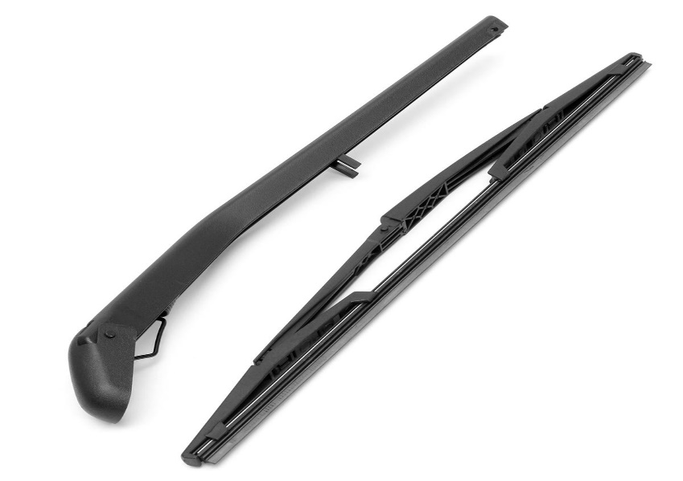
Şekil 1.1 : Silecek kolu

1.1.2 Silecek Lastiği
Silecek lastiği silecek kolu üzerinde bulunan, camla asıl temas eden ve silme işlemini gerçekleştiren elemandır. Silecek lastikleri kauçuk maddeden imal edilirler. Bir çok kauçuk çeşidi vardır. Kauçuklar doğal ve sentetik kauçuk olarak ikiye ayrılırlar. Doğal kauçuklar otomobil sileceklerinde fazlaca kullanılan kauçuk çeşididir. Otomobil sileceklerinde kauçuk kullanılmasının başlıca sebepleri elastik oluşları ve yüksek mukavemete sahip olmalarıdır. Fakat kauçukların yüksek sürtünmeye sahip olması bir dezavantajdır. Bu problemin çözümünde ise yüzey geliştirme işlemlerinden faydalanılır. Üretimden çıkan silecek lastiği sürtünme katsayısının düşürülmesi amacıyla grafit spreyi sıkılarak grafit ile kaplanır. Kaplama kalınlığı yaklaşık olarak 10um civarında olmaktadır. Bu kaplama sürtünme katsayısını azaltırken aynı zamanda silgi süpürgesini dış etkenlere karşı korur. Kaplama yağlı kaygan yapısı sayesinde kauçuk üstünde su tutmaz ve atmosfer koşullarından daha geç etkilenir. Fakat zaman geçtikçe ve silecek kullanıldıkça silecek üstünde ki yağlı tabaka erir ve yumuşak ve sürtünme katsayısı yüksek olan kauçuk kalır. Bu da silecek çalışır durumda iken ses yapmasına neden olur. Sileceklerden gelen sesin sebebi budur. Ayrıca grafit tabakası yok olduğu için kışın soğuk ve yazın da güneş ışınları sileceklerin kauçuk yapısını bozmaya başlar. Silgi süpürgesinde kılcal çatlaklar oluşur. Bundan dolayı da silecek görevini tam yerine getiremez , silme performansı düşer. Yani sileceğin ömrü üzerindeki yağlı tabakanın aşınmasıyla sınırlıdır. Şekil 1.2’de silecek lastiği örneği görülebilir.

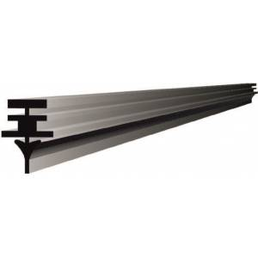
Şekil 1.2 : Silecek lastiği örneği

1.2 Silecek Lastiğinin Silme Performansının İncelenmesi
Daha önceki kısımda bahsedildiği gibi silecek lastiğinin silme performansı üzerindeki grafit tabakasının aşınmasıyla alakalı bir durumdur. Grafit kaplaması aşındığı zaman silecek düzgün bir silme gerçekleştirmez. Bu kısım da silecek lastiğinin aşınmasına etki eden faktörler incelenecektir.
Aşınma birbiri arasında temas gerçekleşen cisimlerde olur. Aşınmaya neden olan şey kuşkusuz cisimler arasındaki sürtünmedir. Cam sileceği mekanizmasında silecek lastiği ve cam arasındaki sürtünme silecek lastiğini aşındıracaktır. Çünkü sürtüşen birleşmelerde diğerine göre yumuşak olan cisim aşınır. Silecek lastiklerinin uzun ömürlü olması aşınma düzeyine bağlıdır. Aşınma da bahsedildiği gibi cisimler arasında ki sürtünme katsayısına bağlıdır. Bu alanda yapılan çalışmaların amacı, sürtünme katsayısını silecek performansı ve ömrü açısından optimum seviyeye getirmektir. Aşağıda silecek lastiği ve cam arasındaki sürtünme katsayısına etki eden bazı faktörlerden bahsedilecektir.
1.2.1 Sürtünme Katsayısına Etki Eden En Önemli Faktörler :
-Baskı yükü
-Sıcaklık
-Sürünme Hızı
-Kaplama Kalitesi

Baskı yükü arttıkça silecek lastiğinin cama temas ettiği alan artar. Aynı zamanda silecekten cama etki eden kuvvette artar. Bu da sürtünme katsayısının artmasına neden olur.
Temas yüzeylerindeki sıcaklık artışı sürtünme katsayısını arttırır. Sonuç olarak aşınmayı etkiler.
Sürünme hızı belli bir seviyenin altında olursa sürtünme katsayısı çok fazla artar ve aşınma daha fazla olur. Yapılan deneylere göre optimum sürünme hızı 0,4m/s dir.
Kaplama kalitesi kaplamanın kauçuk ile bağını etkiler. Kauçuk ve kaplama arasındaki bağ ne kadar kuvvetli olursa kaplamanın kauçuk yüzeyden kopması o denli zor olacaktır ve aşınma gecikecektir.

Şekil 1.3 ‘de sürünme hızı ve baskı yükünün sürtünme katsayısına etkisini gösteren grafik verilmiştir.

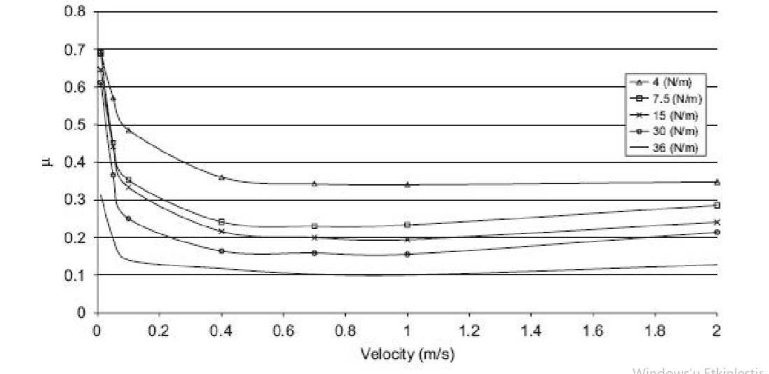
Şekil 1.3 : Sürünme hızı ve baskı yükünün sileceğin sürtünme katsayısına etkisi

Cam ve silecek lastiği arasındaki sürtünme katsayısının çok aşırı olması istenmediği gibi, çok az da olması istenmeyen bir durumdur. Sürtünme katsayısının fazla olması aşınmayı arttırır. Silecek çalışırken, silecek dönüşlerinde lastiğin suyu süpürebilmesi için diğer tarafa yan yatması gerekir. Yan yatan kısım lastiğin dudak bölgesidir. Sürtünme katsayısının çok az olması lastiğin dudak bölgesinin dönüşlerde yatmasına engel olur. Bundan dolayı silecek iyi bir silme gerçekleştirmez. Silecek lastiğinde aşınan kısımda dudak bölgesidir. Şekil 1.4’ de silecek lastiğinin kesiti ve bölgeleri verilmiştir.
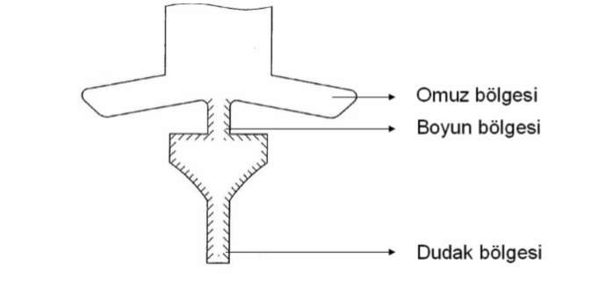
Şekil 1.4 : Silecek lastiği kesiti
Tasarlanacak deney düzeneğinde sürtünme hızı, baskı yükü, cam yüzeyinin kirliliği, sıcaklık, zemin kuruluğu gibi faktörler değiştirilerek bu faktörlerin silecek lastiğinin aşınmasına, ömrüne etkisi gözlenebilir.
Ancak deney düzeneği anlatımında örneklendirme, bu gibi faktörler optimum alındığı farz edilerek anlatılacaktır.

2. DENEY DÜZENEĞİ
Deney düzeneği alt tabla, cam, silecek sistemi, ekran, sensör, su fıskiyesi ve geliştirme kartından oluşmaktadır. Deney düzeneği tasarımı “SOLİDWORKS” programı ile yapılmıştır. Şekil 2.1’de deney düzeneğinin görseli bulunmaktadır.

2.1 Deney Düzeneğinin Amacı
Deney düzeneğinin amacı silecek lastiğinin ömrünün hesaplanması, değişken ortam şartlarının silecek performansına etkisini gözlemlemektir. Ortam şartları değiştirilerek sileceğin aşınmasına bağlı olarak ömür hesabı yapılacaktır.

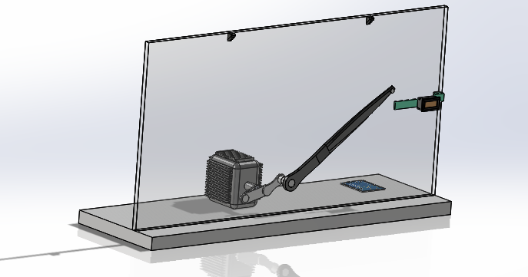
Şekil 2.1 : Deney düzeneği

2.2 Deney Düzeneğinin Çalışması
Deney düzeneğinde bir çok etken göz önüne alınabilir. Bu etkenlere göre silecek performansı gözlemlenebilir. Fakat deney düzeneğinin çalışma sistemi anlatılırken tüm faktörler optimum alınacaktır.
Düzenekte silecek kolu üzerinde silecek kolunun uç tarafına doğru mıknatıs bulunmaktadır. Ayrıca cam üzerine bağlanan bir kol üzerinde, silecek kolunun üzerindeki mıknatısı sileceğin her gidip gelişinde görebilecek bir sensör vardır. Bu sensör manyetik alandan etkilenen bir sensördür. Sileceğin çalışma esnasında sensör mıknatısı gördüğünde sensör uçlarından alınan veriler geliştirme kartında değerlendirilir. Ordan verilen komut ise cam üzerindeki ekrana yansıtılır. Ekranda sileceğin kaç kez gidiş geliş yaptığı görüntülenecektir. Silecek lastiğinin ortalama ömrü (git-gel sayısı olarak) buna göre hesaplanacaktır. Şekil 2.2’de sensör ve mıknatısın görseli verilmiştir.

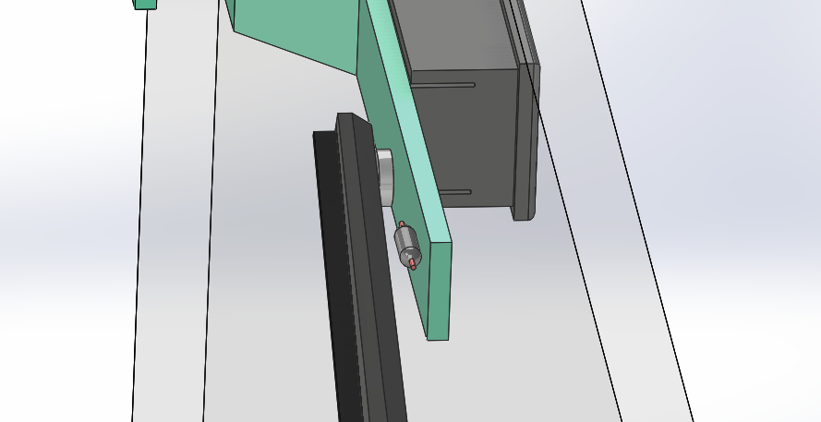
Şekil 2.2 : Sensör ve mıknatısın birbirine göre konumu

Bu hesaplama da aşağıda ki formül kullanılacaktır :
2.3 Silecek Lastiğinin Ömrünün Hesaplanması
Daha önceden anlatıldığı gibi silecek lastiğinin ömrünü belirleyen faktör silecek lastiğinin aşınmasıdır. Bu bölüm de sileceğin hacimsel olarak aşınma miktarı hesaplanarak ortalama ömür hesaplanacaktır. Öncelikle yapılması gereken lastiğin hiç kullanılmadığı halde üzerindeki grafit tabakasının hacminin hesaplanmasıdır. Bu fabrikaların ürettiği lastiklerin profillerine göre değişir. Dikdörtgen profilli dudağa sahip silecek lastiğinin dudak kalınlığının 2mm , grafit tabakası kalınlığının 10um , silecek lastiğinin uzunluğunun 600mm olduğu düşünülürse;
Grafit tabakası hacmi : 2mm x 0,01mm x 600mm = 12 mm³ olacaktır.
Bu hacim emniyetli hacim olarak kabul edilebilir. Bu profillere sahip silecekte bu hacmin üzerindeki bir aşınmada silecek ömrü bitmiş sayılabilir.

AŞINMA = (Aşınmadan Önceki Ağırlık - Aşındıktan Sonraki Ağırlık) / Malzeme Yoğunluğu
İlk olarak silecek lastiğinin ağırlığı ölçülür. Daha sonra silecek lastiği deney düzeneğine takılıp belirli bir test sayısında gel git yaptıktan sonra (Örneğin 300,000 defa) , silecek lastiği düzenekten çıkarılıp ağırlığı tekrar ölçülür. Daha sonradan formülde gerekli veriler yerine konularak aşınma miktarı mm³ olarak hesaplanır.

Daha önce anlatıldığı gibi aşınan kısım lastiğin dudak bölgesidir. Dudak bölgesindeki 10 um lik grafit tabakası aşındığında lastiğin ömrü bitmiş demektir. Hesaplanan hacimsel aşınma miktarının emniyetli hacme yakınlığına bakılır. Buradan lastiğin 300,000 defa da kaç mm³ aşındığı bulunabilir. Buradan da emniyetli hacme kadar aşınması için yaklaşık olarak kaç defa gel-git yapması gerektiği bulunabilir.
Silecek lastiğinin ömrü gel-git sayısı olarak hesaplanır. Ortam şartları değiştirilerek silecek ömrünün şartlara göre değişimi gözlenebilir.
Aşağıda deney düzeneği ile ilgili görseller verilmiştir.

